**Naam: __________________**



**Datum:** _________________

**Vogels in de lente**

🖳 *Open google chrome en ga naar deze website:* ***www.beleefdelente.nl***

***1. Vul de naam juist in. Opgelet! Er zit een fopper tussen!***

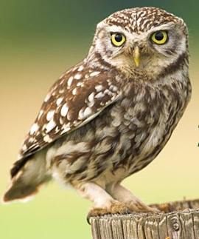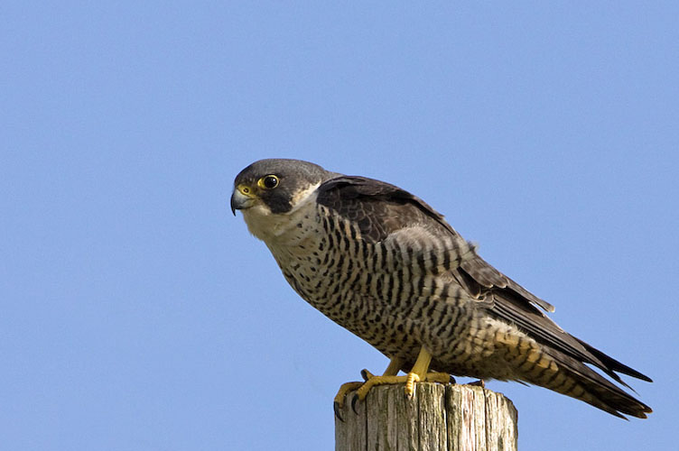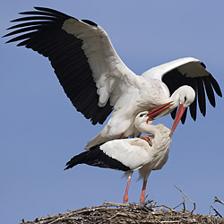

_____________________ _______________________ _________________________

_______________________________ ___________________________________ ______________________________________

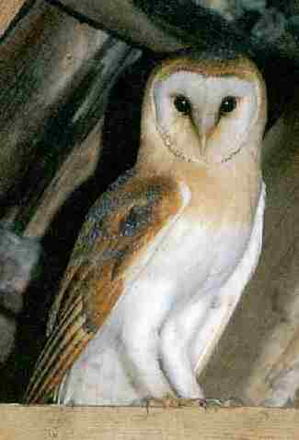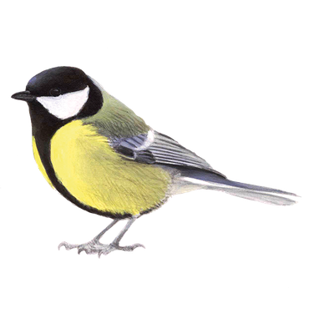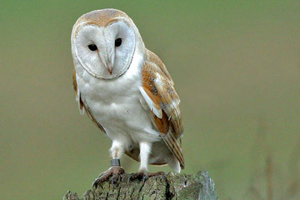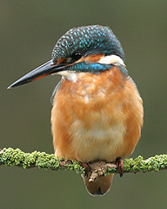

__________________________ _______________________ ______________________

_______________________________________ __________________________________ _________________________________

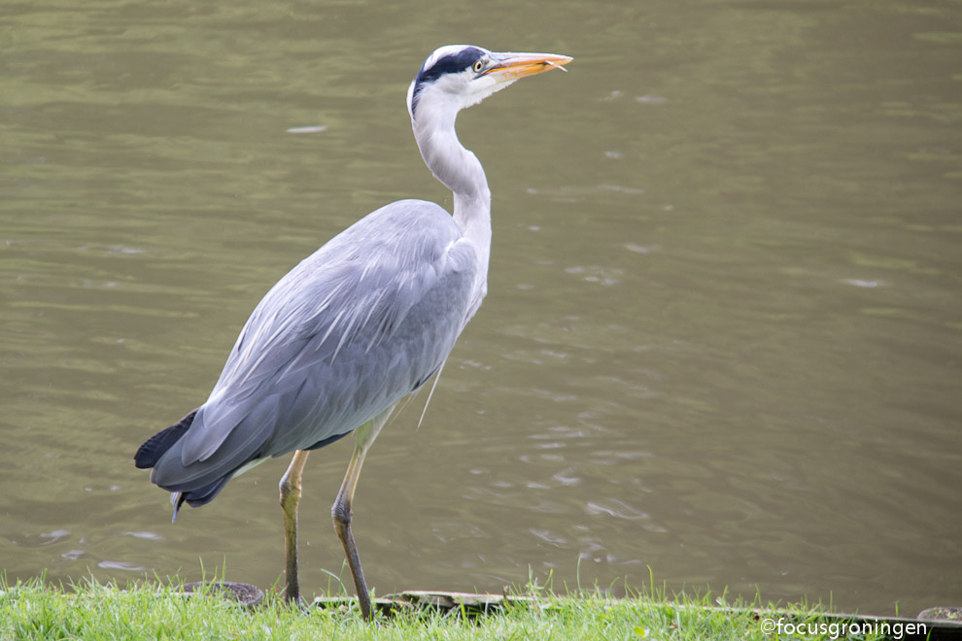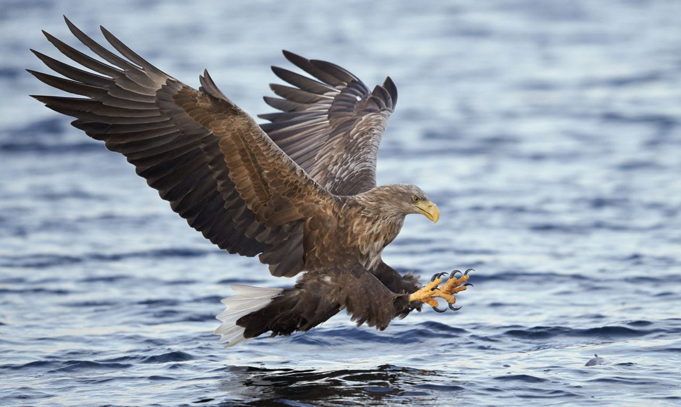

__________________________________ _____________________________________

___________________________________________________ ________________________________________________________



***2. Zet een kruisje in het vakje naast de roofvogels. (tip: Je kan ze herkennen aan hun kromme snavel).***

***3. Kijk bij ‘achtergrondinformatie’ van deze vogel en vul zijn identiteitskaart in.***

Mijn naam is _____________.

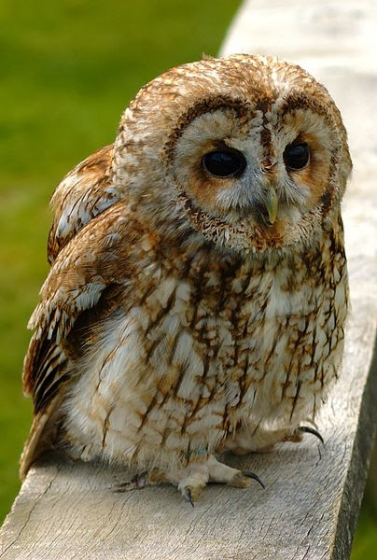

In België ben ik de meest voorkomende uilensoort.

Ik maak mijn nest in _________________________.

Ik eet _______________________________________________.